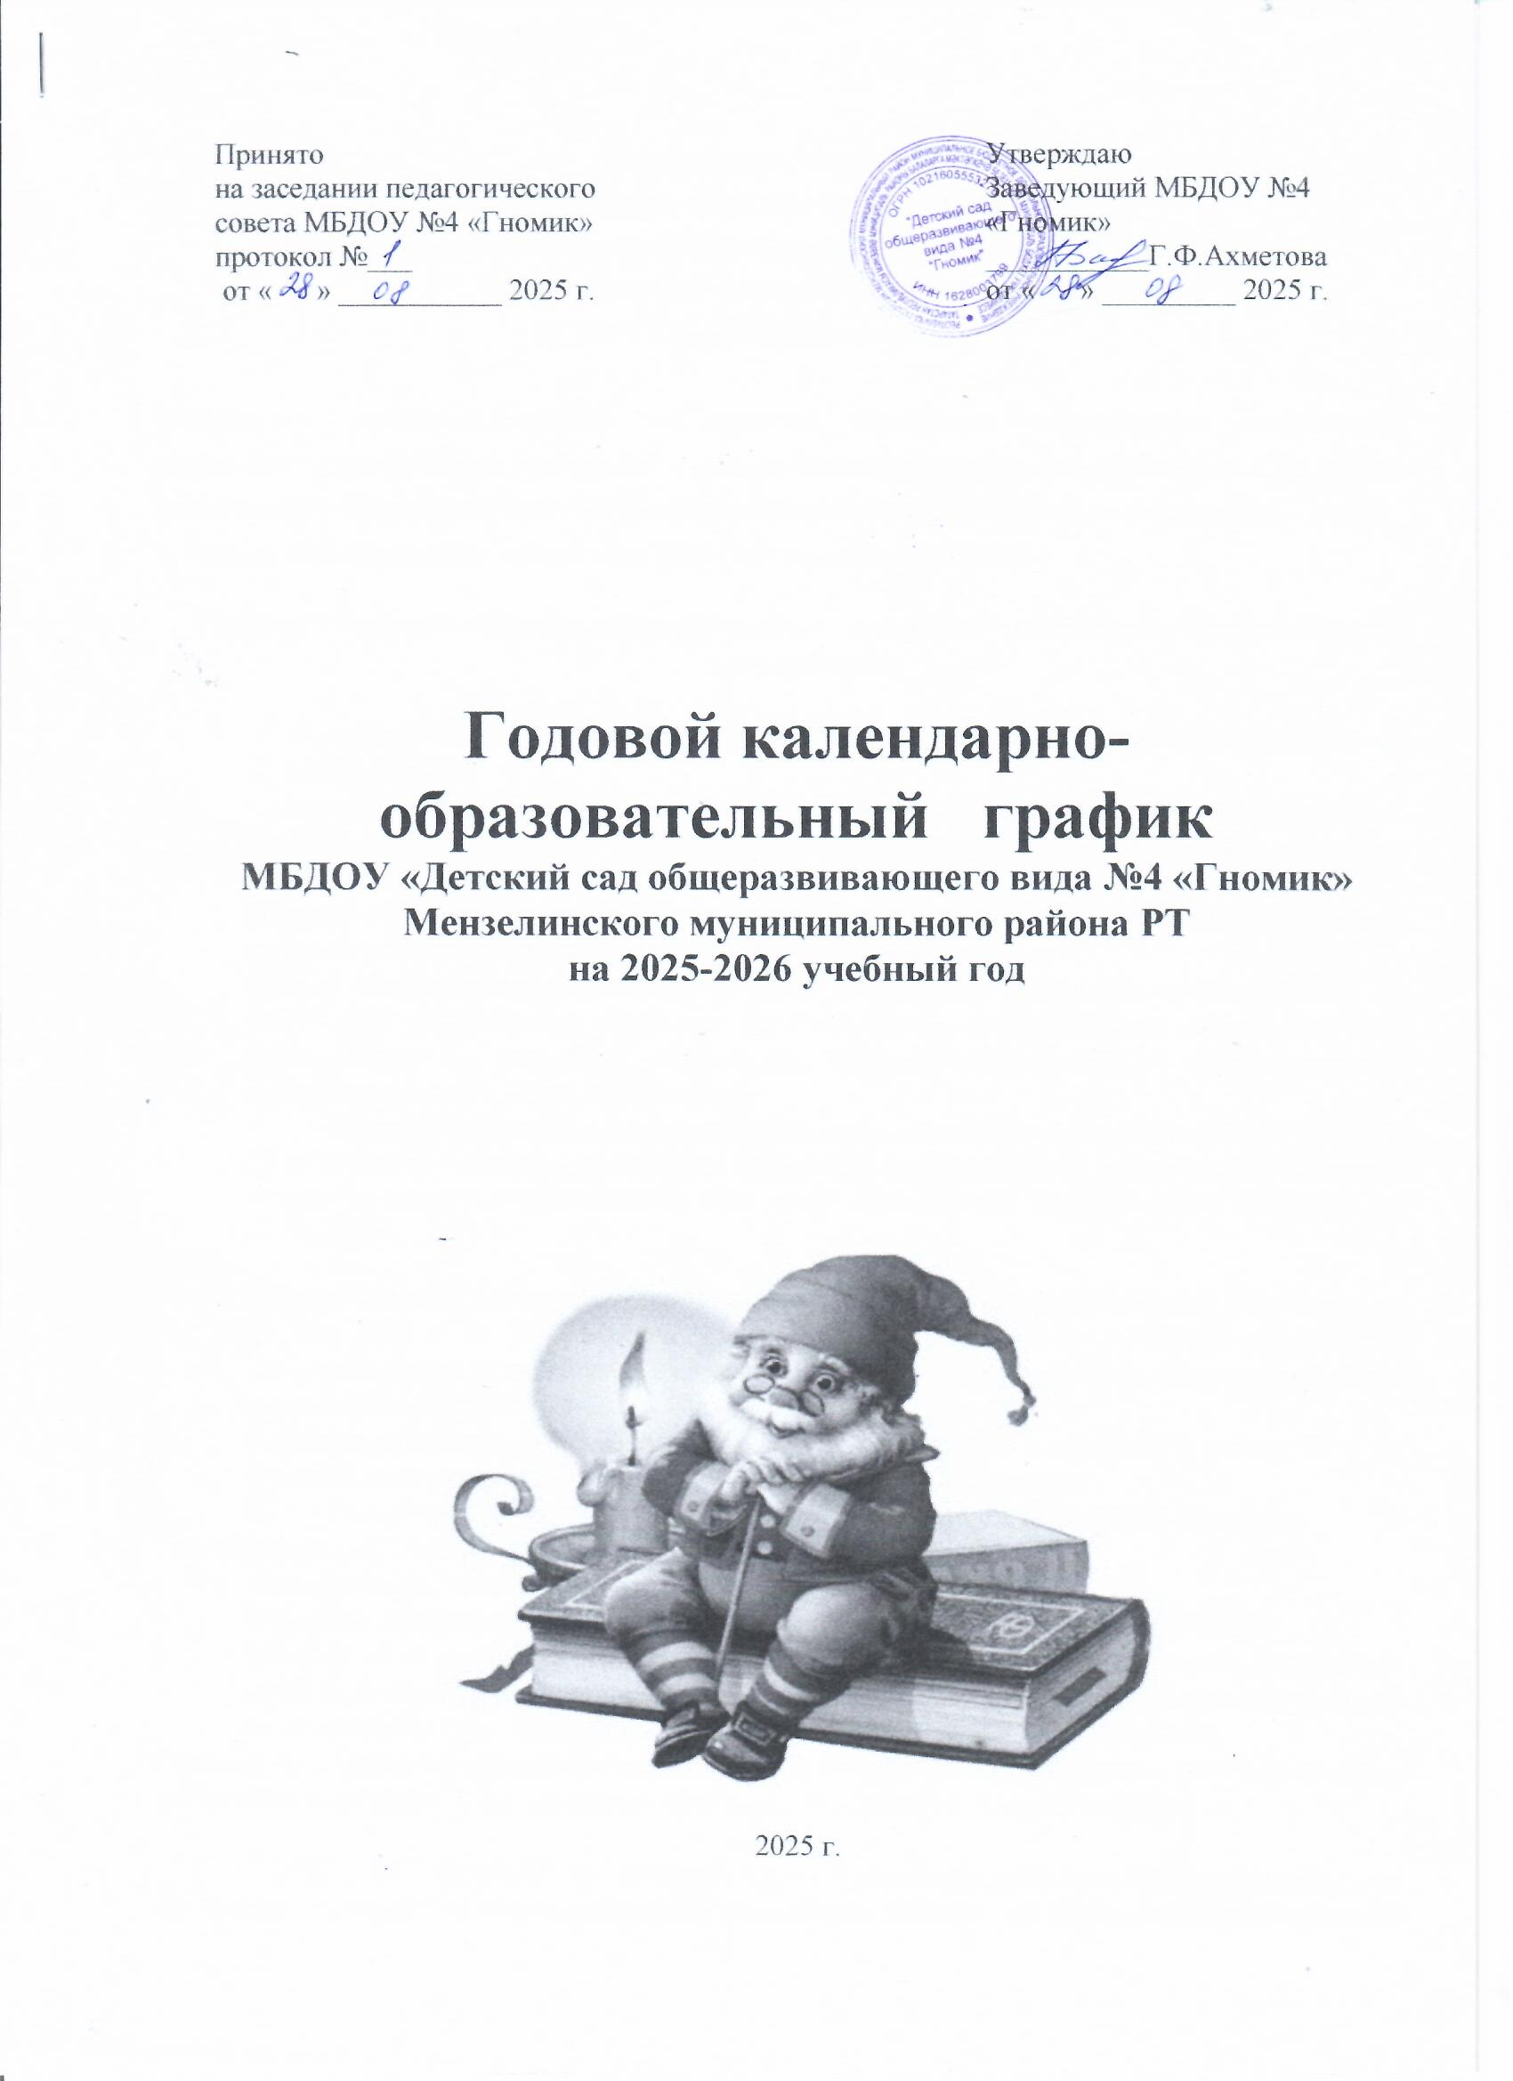

Пояснительная записка
к годовому календарно-образовательному графику
Муниципального бюджетного дошкольного образовательного учреждения «Детский сад общеразвивающего вида №4 «Гномик
на 2025– 2026 учебный год.

Календарный учебный график – является локальным нормативным документом, регламентирующим общие требования к организации образовательного процесса в 2025 – 2026 учебном году в Муниципальном бюджетном дошкольном образовательном учреждении
«Детский сад общеразвивающего вида №4 «Гномик » (далее МБДОУ)

Годовой календарно-образовательный график составлен в соответствии с нормативными документами:

- Федеральный Закон Российской Федерации «Об образовании в Российской Федерации» от 29.12.2012 №273;
- Приказ Министерства образования и науки Российской Федерации от 17 октября 2013 г. № 1155. «Об утверждении Федерального государственного образовательного стандарта дошкольного образования»;
- Письмом «Комментарии к ФГОС дошкольного образования» Министерства образования и науки Российской Федерации от 28.02.2014 г. № 08-249;
- Приказ Министерства образования и науки Российской Федерации от 30.08.2013 г. № 1014 «Об утверждении Порядка организации и осуществления образовательной деятельности по основным общеобразовательным программам – образовательным программам дошкольного образования»;
- Постановления Главного государственного санитарного врача РФ от 28.09.2020г № 28 «Санитарно- эпидемиологические требования к организациям воспитания и обучения, отдыха и оздоровления детей и молодежи» Санитарные правила СП 2.4.3648-20 от 28.09.2020г.
- Постановление Главного государственного санитарного врача Российской Федерации от 15 мая 2013 г. N 26 г. Москва "Об утверждении СанПиН 2.4.1.3049-13 «Санитарно- эпидемиологические требования к устройству, содержанию и организации режима работы дошкольных образовательных организаций»;
- Федеральный закон от 03.08.2018 N 317-ФЗ «О внесении изменений в статьи 11 и 14 Федерального закона "Об образовании в Российской Федерации»;
- Закон Республики Татарстан «Об образовании» от 22 июля 2013 г. № 68-ЗР (принят
Государственным Советом 28.06.2013 г);
- Уставом МБДОУ № 4 «Гномик»;
- Основной образовательной программой ДОУ, разработанной на основе ФОП ДО
- МБДОУ № 4 «Гномик» функционирует при пятидневной рабочей неделе (выходные: суббота, воскресенье), время работы - с 06.30 ч. до 18.30 ч. Праздничные (выходные) дни в соответствии с производственным календарем на 2025 – 2026 учебный год.
Годовой календарный учебный график учитывает в полном объеме возрастные психофизические особенности воспитанников и отвечает требованиям охраны их жизни и здоровья.

В 2025 – 2026 г. в МБДОУ функционирует 5 групп общеразвивающей направленности. Коллектив дошкольного образовательного учреждения работает по Основной образовательной программе (далее - Программа), разработанной в соответствии с действующим Федеральным государственным образовательным стандартом дошкольного образования (далее ФГОС ДО), ФОП ДО и требованиями к структуре основной образовательной программы дошкольного образования (Приказ Министерства образования и науки Российской Федерации от 17 октября 2013 года № 1155 «Об утверждении и введении в действие Федерального государственного образовательного стандарта дошкольного образования к структуре основной общеобразовательной программы дошкольного образования»), написанной в соответствии с основной общеобразовательной программе дошкольного образования «От рождения до школы» под редакцией Н.Е. Вераксы, Т.С. Комаровой, М.А. Васильевой.
Методическое обеспечение основной программы соответствует перечню методических изданий, рекомендованных Министерством образования РФ по разделу «Дошкольное воспитание».
Годовой календарный учебный график образовательной деятельности соответствует Уставу ДОУ, образовательной и парциальным программам, гарантирует ребенку получение комплекса образовательных услуг.

Содержание годового календарного учебного графика включает в себя следующее:
- Режим работы ДОУ;
- Продолжительность учебного года, количество недель в учебном году;
- Продолжительность учебной недели;
- Продолжительность летнего оздоровительного периода;
- Объем недельной образовательной нагрузки; - Каникулярный период; - Праздничные дни.
- Массовые мероприятия, отражающие направления работы МБДОУ;
- перечень проводимых праздников для воспитанников

Проведение педагогического мониторинга достижения детьми планируемых результатов освоения ООП предусматривает организацию первичного и итогового педагогического мониторинга. Обследование проводится в режиме работы МБДОУ, без специально отведенного для него времени, посредством бесед, наблюдений, индивидуальной работы с детьми.
Праздники и выставки для воспитанников в течение учебного года планируются в соответствии с Годовым планом работы МБДОУ на 2022-2023 учебный год. Организация каникулярного отдыха в детском саду (летний период) имеет свою специфику и определяется задачами воспитания в дошкольном учреждении.
Для эффективного физиологического и психологического развития детей планирование каникулярного отдыха тщательно продумывается.

Годовой календарный учебный график обсуждается и принимается педагогическим советом ДОУ и утверждается приказом заведующего МБДОУ № 4 «Гномик», доводится до всех участников образовательного процесса. Все изменения, вносимые ДОУ в годовой календарно- образовательный график утверждаются приказом заведующего МБДОУ.

Образовательная деятельность, требующая повышенной познавательной активности и умственного напряжения детей, организуется в первую половину дня. В образовательном процессе используется интегрированный подход, который позволяет гибко реализовывать в режиме дня различные виды детской деятельности.
В летний период учебная ООД не проводится. В это время увеличивается продолжительность прогулок, а также проводятся спортивные и подвижные игры, спортивные праздники, экскурсии и др.
Учебный год в МБДОУ №4 «Гномик» длится с 1 сентября 2025г. по 31 мая 2026 года.

1. Режим работы учреждения
Время работы возрастных групп | 12 часов в день (с 06ч. 30м. до 18ч.30м.)
Нерабочие дни | суббота, воскресенье и праздничные дни
2. Продолжительность учебного года
Учебный год | с 01.09.2025 г. по 30.05.2026 г. | 37 недель
I полугодие | с 01.09.2025 г. по 31.12.2026 г. | 17 недель
II полугодие | с 12.01.2026 г. по 30.05.2026 г. | 20 недель
3. Продолжительность учебной недели | 5 дней (с понедельника по пятницу)
4. Каникулярное время, праздничные (нерабочие) дни
4.1. Каникулы
 | Сроки/ даты | Количество каникулярных
Зимние каникулы | с 31.12.2025 г. по 11.01.2026 г. | недель/ праздничных1 неделя
Летние каникулы | с 01.06.2026 г. по 31.08.2026 г. | 13 недель
4.2. Праздничные и выходные дни
 | в соответствии с производственным календарем на 2024-2025 учебный год

 | День народного единства |  |  |  |  | 04.11.2025г.
 | День Конституции Татарстана |  |  |  |  | 06.11.2025г
 | Новогодние, рождественские каникулы |  |  |  |  | 31.12.2025г. - 11.01.2026
 | День защитника Отечества |  |  |  |  | 23.02.2026 г.
 | Международный женский день |  |  |  |  | 08.03.2026г.
 | Праздник Весны и Труда |  |  |  |  | 01.05.2026г.
 | День Победы |  |  |  |  | 09.05.2026г.
 | День России |  |  |  |  | 12.06.2026 г.
 | День Республики Татарстан |  |  |  |  | 30.08.2026г.
6. Мероприятия, проводимые в летний оздоровительный период
Наименование |  |  | Сроки/даты
Проведение праздников, досугов, развлечений |  |  | 1 раз в неделю с июня - август
Экскурсии, целевые прогулки |  |  | по плану педагогов, плану работы в летний период
Выставки творческих работ |  |  | 1 раз в две недели
7. Организация образовательного процесса
Содержание | Возрастные группы
 | группа детей  2-3 лет | группа детей  3- 4 лет |  | группа детей  4-5 лет | группа детей  5-6 лет |  | группа детей  6-7 лет
Кол-во возрастных групп | 1 | 1 |  | 1 | 1 |  | 1
Адаптационный период |  |  |  | - | - |  | -
Максимально допустимый объем недельной образовательной нагрузки по Санитарным правилам СП 2.4.3648-20 | 11 | 10 |  | 10 | 12 |  | 13
Продолжительность занятий | 8-10 мин. | 10 мин. |  | 15 мин. | 20-25 мин. |  | 30 мин.
Объем недельной образовательной нагрузки (занятий) | 1ч 40 мин | 1ч 40 мин |  | 2 часа  30 мин | 3 часа  20 мин |  | 8 часов 30 мин
Регламентация образовательного процесса на один день | 1 и 2 половина дня | 1и 2 половина  дня |  | 1и 2 полови  на дня | 1и 2 полови  на дня |  | 1и 2 половина  дня
Перерыв между образовательной деятельностью | не менее 10 минут

В середине занятия статичного характера проводится физкультурная минутка: | 1-2 мин. | 1-2 мин. | 1-2 мин. | 2-3 мин | 2-3 мин
Ежедневная организация жизни и деятельности детей | Образовательная совместная деятельность педагога с детьми  Образовательная деятельность, осуществляемая в ходе режимных моментов;  Самостоятельная деятельность детей;  Взаимодействие с семьями детей по реализации ООП
Мониторинг освоения образовательной программы ДОУ | Сентябрь 2025г. и апрель 2026 г.
Психологическая готовность детей к обучению в школе |  | . |  |  | Апрель 2026г

